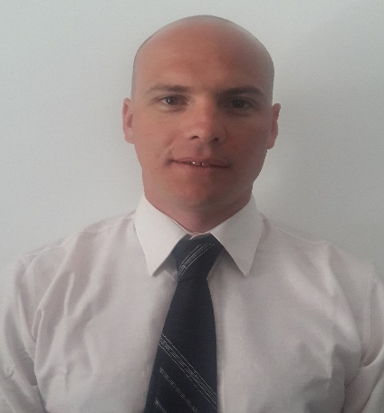

Curriculum
Vitae

1. DATOS PERSONALES

APELLIDOS: | CESCA
NOMBRES: | Lucas Sebastián
D.N.I. Nº: | 28.740.248
FECHA NACIM.: | 15 de Abril de 1981
DOMICILIO: | Av. Los Sauces 565
TELÉFONO: | (0260) 154560966
LOCALIDAD: | San Rafael – (Ciudad)
PROVINCIA: | Mendoza
NACIONALIDAD: | Argentina
ESTADO CIVIL: | Soltero sin hijos

2. NIVEL DE ESTUDIOS

Primario | Completo | Juan I. Zapata

Secundario | Completo | Ana E. G. de Calzada Nº 4-129

Terciario | Completo | Instituto de Enseñanza Superior del Atuel Nº 9-011  Título:  - Guía y Técnico Superior en Turismo

3. ANTECEDENTES LABORALES

- Cajero polifuncional en Banco ICBC, sucursal Cmte. Luis Piedra Buena - Santa Cruz (hasta el 31/01/2018). TE: (0260) 444-9900.
- Oficial retail en Banco ICBC, sucursal San Rafal Mendoza. Av. Hipólito Yrigoyen 97. TE: (0260) 444-9900.
- Atención al público en “Techos Sur” techos y aberturas. Av. Sarmiento 856. TE: (0260) 4427784.
- Encargado, cajero y atención al público en “Pinturería Merino Hermanos”, sucursal Sarmiento esq. Feliú. TE: (0260) 4446000.
- Atención al público en “Malanca Agro maquinarias SRL”. Av. Mitre 644.
- Atención al público, cobranzas y tareas varias en Tienda de Blancos “Casa Tala” Av. Mitre 736. TE: (0260) 4422140.
- Cajero y encargado en “Farmacia España” Av. Mitre 730. TE: (0260) 4421175.
- Chofer y guía en “Brasero SRL” en el Calafate, Sta. Cruz. –
- Cajero y atención al público en “Brasero SRL” de Valle de Las Leñas, Mgüe, Mza. – (0260) 4471100.
- Preventista de “Urcola, Equipamientos Comerciales” Av. Rivadavia 402. TE: (0260) 4430305.
- Cajero y atención al público en “La Unión SRL”, terminal de Ómnibus de San Rafael.
- Recepcionista en “Hotel Cerro Nevado” Av. H. Irigoyen 376. TE: (0260) 4428209.
- Armado y distribución de revistas de rubro clasificados “La Revista Clasificados” – Propiedad del Sr. Cristian Dunand. TE: (0260) 154594771.

